**6.1 简介:结序列,de Boor控制点** 2020年7月23日10点01分

多项式曲线对于CAGD具有很多优点,但在许多方面也不能令人满意:

1. 给定一个包含个边(个顶点)的控制多边形,由这些控制点确定的多项式曲线的度为.我们知道计算曲线上的点需要个步骤.当很大时,这可能太昂贵,因此不切实际.
2. 移动任何控制点都会影响整个曲线.从移动控制点仅影响曲线的较小区域的意义上,希望具有更好的局部控制.
3. 如果我们对插值感兴趣,而不仅仅是对形状进行近似,则必须从曲线上的点计算控制点.这导致了线性方程组,而当曲线的度数较大时,求解这样的系统可能是不切实际的.

由于上述原因,人们考虑将由复杂控制多边形指定的曲线分段为更小和更易于管理的段.这就是样条线背后的想法.在本章中,我们介绍了一类称为B样条的样条曲线,并说明了如何使用结来控制形成样条曲线的曲线段之间的连续程度.我们展示了结序列和de Boor控制点序列如何可用于指定B样条，我们介绍了B样条的de Boor算法以及有用的结插入算法.我们还将讨论使用B样条的插值,并简要介绍基本函数方面更传统的B样条方法.

曲线的每个线段都将由全局多边形的某个小子多边形控制,并且这些线段将以某种平滑的方式连接在一起.为了实现这一点,有必要考虑多个连续的参数区间,而不是像多项式曲线那样考虑单个区间. 例如,我们可以有区间

如果要使用三次分段,则每个区间需要四个控制点.让我们将相应的三次曲线段表示为.由于我们要连接这些三次曲线段,因此我们假设曲线段的第四个控制点等于曲线段的第一个控制点,即曲线段的第四个控制点等于曲线段的第一个控制点,依此类推,最后,曲线段的第四个控制点等于曲线段的第一个控制点.

通常,我们会希望在结点（2、3、5、6）的连续性比单纯的接触更好.正如我们稍后将解释的那样,这可以实现.

为什么我们选择区间的间距不均匀？因为它并不能真正简化任何事情,而且这种灵活性实际上很有用,我们将在后面看到.显然,我们可能还需要更加注意端点(在本例中为1和9).就目前而言,我们可以假设我们正在处理连续区间的无限序列,其中该序列在两个方向上都延伸到无穷大.当看有限的序列时

我们只关注某些双无限序列的特定子序列.也可以处理循环序列.

请注意,仅列出这些区间的连接点来指定区间的顺序稍微更经济,如以下顺序:

这样的序列称为结序列.

我们将看到折叠间隔很有用,因为这是降低连接连续性的一种方法.通过使一个结出现不止一次来捕获.例如,如果我们希望将区间[3,5]折叠为[3,3],则上述结序列变为

我们还允许折叠几个连续的时间间隔.例如,我们也可以将[2,3]折叠为[3,3],以获得序列

结的连续出现次数称为其乘数[multiplicity].因此，在上面的序列中,3具有乘数3.稍微扩展我们的序列,

我们可以折叠几个区间,并得到多个乘数,如将[10,12]折叠为[10,10]所示:

上面的序列具有一个三结3和一个双结10.乘数为1的结称为简单结,乘数大于1的结称为多重结.如我们将看到的,结乘数超过毫无意义,其中是每个曲线段的度数(实际上,乘数对应于与该多重结相关的控制点处的不连续性).

现在的问题是找到一种方便的方法来指定我们想要的每个连接的连续程度,并找到比曲线段的贝塞尔控制点更方便的控制点(在我们的示例中,).幸运的是,两个问题都有很好的答案.**引理5.5.2**将为连接的连续性问题提供一个非常令人愉悦的答案，并且该答案还将表明存在称为de Boor点的自然控制点,事实证明这些控制点比贝塞尔曲线段的控制点更方便(且更经济).我们还将看到如何扩展de Casteljau算法,以便直接从de Boor控制点计算任何曲线段上的点,而不必首先计算给定曲线段的B´ezier控制点.但是,我们可以使用这种称为de Boor的算法计算贝塞尔控制点.

由于我们现在使用结序列来表示连续的区间,因此可以通过使用对应于区间开始的结的索引(位置)作为该区间上的曲线段的索引,来简化曲线段的表示法.例如,给定结序列

我们用来表示,简化为和.注意我们需要小心多重结,如序列

我们只考虑严格增加的结的子序列,然后用对应于其区间域左侧的最后一次出现的结的索引(位置)来索引每个曲线段,因此,我们有曲线段:.

现在我们必须解释de Boor控制点是如何产生的.有几种可能的演示.更加数学的表示是考虑与区间相关的每个曲线段的极形式,并找出处连续性施加在极形式和的条件.如果所有曲线段的度数,并且为简单起见,我们允许最多为的结节乘数(尽管很容易容纳个结节),结果证明我们考虑了长度为的连续节点的序列形式

并且对于所有,极形式的值

以结开头的间隔关联的是常数,表示为.这些点是de Boor点.然后,对于任何简单的结,即的结,个连续结的序列

产生个连续结的序列

其中每一个长度为.这些序列证明与中间区间相关的曲线段定义了个De Boor控制点.实际上,如果是的极性形式,则这些de Boor点是极值

其中.

例如,给定以下(一部分)结序列

如果,且,我们有序列

由个节点组成,因此,中间区间为[6,8],,且.

由于,则序列

是渐进式的，因此可以使用第5.3节中介绍的de Casteljau算法的渐进式版本(也称为de Boor算法)来计算曲线上的点,更一般地,计算在参数上的任何极值.下面的6个结点渐进顺序说明了这一点:

观察到,如果是上述的简单结,则个连续结的序列

其中每一个长度为,与序列

的中间区间精确的重叠.

由于Ken Shoemake,此属性是de Boor算法的另一个相当直观的解释的出发点.现在让我们忘记曲线段.取而代之的是,我们将要修正上升的曲线段的最大度m，并假定给定了一个双无限结序列,

为了简单起见,它仅由简单结(即对于所有的)和(不同的)控制点的数量双无限序列

组成,但有一个附加的约束:我们假设从控制点的序列到结序列有一个双射函数,其特性是,如果映射到结,则映射到.

由于连续的控制点映射到连续的结,显然存在仿射双射,将区间映射到线段,定义为

其中.因此,我们可以将控制多边形的每一条边划分为个子段.

例如,假设m = 3,则给出以下(部分)结序列

与前面的说明的联系更加清楚.由于任意两个连续的线段和对应于在结序列的个连续子区间上重叠的区间,因此我们可以通过个结的序列对每个控制点进行索引,其中被映射到.

后面的一段内容是帮助简历B样条曲线的感觉.

**6.2 无限结序列,开B样条曲线** 2020年10月9日10点12分

我们从结序列开始.通常,为了区分中的实数和中的点,我们将结点表示为真实仿射线的点,如(如5.4节所述).

**定义6.2.1** 结序列是点(对于所有,)的双向无限非递减序列,使得序列中的每个结都有有限的出现次数.结序列中的结具有多重性(),前提是它在结序列中恰好(连续)出现次.给定任何自然数,一个结序列的重数最多为,如果每一个结的重数最多为,即该序列中最多出现个相同结.因此,对于一个多重度最大为的结序列,对于所有,我们必须有,如果

则.多重性的结被称为不连续(结).多重性结为的结称为简单结.对于某些固定值,一个结序列是均匀的当且仅当.

**定义6.2.2** 给定任意自然数,和任意多重度为的结序列,一个基于结序列次数为的分段多项式曲线是函数,其中是某个仿射空间(维数至少为2),这样，对于任何两个连续的不同结,如果是多重的结,则下一个不同结为(因为我们必须具有),因此以下条件成立:

1),对的限制与极性度为的多项式曲线相一致,且的极形式为.

基于结序列的度为的样条曲线为分段多项式曲线,使得对于任意两个连续的不同结,以下条件成立:

2),在定义5.5.1的意义上,曲线段和在处(至少)有连续性,其中是结的多重性().

因此,尤其是,如果是一个不连续结,即多重性的结,则我们具有连续性,并且和可能有所不同.集合称为样条曲线的轨迹.

**备注**:

(1),注意,根据定义,F与区间上的多项式曲线一致,并且与区间上的多项式曲线一致,因此结点结确实是.因此,通过在结序列中结的最后一次出现而不是第一次出现，可以更方便地在区间上索引曲线段.

(2),如果我们假设不存在不连续性,即每个结的多重性,则可以将条款(1)简化一些:我们仅要求对闭区间的限制与具有极度为的多项式曲线必须一致.但是,当为多重性的结时,我们希望将样条函数在的定义存在,尽管可能不连续.这是通过要求将限制为 (右侧为开区间)与多项式曲线一致来实现的.这确保了.由于F在上与一致,所以当从下方接近时,的极限等于接近时的极限.因此,

因此,当的多重性时,我们有

因为我们至少有连续性.

(3),数字通常称为B样条曲线的阶.

我们可以改用左侧打开的区间.第一个选项似乎是大多数书籍中使用的选项.我们还可以使用更对称的方法,其中我们要求F对开放区间的限制与多项式曲线一致,并为给出一个任意值.在这种情况下,当具有多重性时,我们将有

且

但是,这会使控制点的处理复杂化(我们需要对应于“不连续值”的特殊控制点）.对于好奇的读者,我们提到在不连续结处出现的不连续性被称为第一类不连续性(参见Schwartz，[71]).实际上,无论如何,不连续都是罕见的,人们可以放心地忽略这些微妙之处.

(4),注意,对分段多项式曲线的连接完全没有要求,这意味着每个连接具有连续性(但可能更好）.

(5),分段多项式曲线或样条曲线可能在所有连接处都具有连续性:当是多项式曲线时就是这种情况！在这种情况下,将视为样条线没有优势.

**引理6.2.3** 给定任何,以及任意多重度为的结序列,对于任何基于结序列的(极)度为的分段多项式曲线,曲线为样条曲线当且仅当满足以下条件:

对于所有和,极形式和在中个元素的所有多集(超多集)一致,其中包含干预的多集结

**引理6.2.4** 给定任何,以及任意多重度为的结序列,对于某些仿射空间中点的任何双无限序列,都存在唯一的样条曲线,满足以下条件:

对所有成立,其中且.

给定一个结序列中的结,使得,不等式可以用两种方式解释.如果我们认为是固定的,则定理告诉我们样条的哪些曲线段受特定的de Boor点影响：de Boor点最多影响个曲线段.当所有的结都很简单时,就可以实现这一点.另一方面,我们可以将视为固定的,并将不等式视为.在这种情况下,该定理告诉我们哪些de Boor点影响特定曲线段:有个de Boor点影响曲线段.这不取决于结的多重性.

**6.3 有限结序列,有限B样条曲线** 2020年10月9日16点04分

在一个有限的结序列的情况下,我们必须处理两个末端结.合理的方法是假定端结的多重性为.这样,第一个曲线段的左端不受约束,而最后一个曲线段的右端不受约束.实际上,多重性会给出相同的结果,但是多重性允许我们将有限样条曲线视为由两个不连续结定界的无限样条曲线的片段.让末端结具有多重性性的另一个原因是B样条基函数的归纳定义需要它（请参见6.7节）.

**定义6.3.1** 给定任何自然数和,多重度为且有个中间结的有限结序列是任何有限的非递减序列,使得,并且每个结最多具有的多重性.多重结的结称为不连续(结).多重性结为1的结称为简单结.

给定一个有限的结序列,其多重度最多为,并且有个中间结,我们现在定义结序列中的子区间数.如果,则结序列由个结组成,其中和是不同的并且具有多重,我们令.如果，则令为序列中的不同结数.如果个不同结点的多重性在序列中分别为(其中,且),则

且结序列包含个结,其中个是不相同的.

给定一个有限序列,当和，如果是序列最左端出现不同结的子序列时,通常.相反,如果每个结的多重性为（其中和）,则,约定当i-1=0时,.

长度为的有限结序列,包含个不同的结,如下所示:



**定义6.3.2** 给定任意自然数和,给定任意多重结度的任意有限结序,最多且有个中间结,基于有限结序列的阶为的分段多项式曲线是函数,其中是某个仿射空间(维数至少为2),使得以下条件成立:

**(1)**如果,则与极度为的多项式曲线一致,且相关的极性形式为.当时,则对于任何两个连续的不同结,如果,则在的限制与阶数为m多项式曲线一致,其极坐标形式为,如果,则F在的限制与极度为的多项式曲线一致,且为极坐标形式.

基于有限结序列或简称为有限样条的度为m的样条曲线F为分段多项式曲线,使得当且时,对于任意两个连续的不同结(其中),如果的多重性,则满足以下条件:

**(2)**在定义5.5.1的意义上,曲线段和在处以至少连续连接.

**备注**:在定义6.2.2之后所做的有关不连续性的说明也适用.但是,我们还希望将最后一个曲线段在上存在定义.注意,如果我们假设和具有多重度,那么我们得到的曲线相同.但是,使用多重性使我们可以将有限样条视为无限样条的片段.让末端结具有多重性的另一个原因是B样条基函数的归纳定义需要它（请参见6.7节）.

**6.4 循环结序列,闭合(循环)B样条曲线** 2020年10月9日17点17分

**定义6.4.1** 周期,周期长度和周期大小的循环结序列是点的任何双无限非递减序列(即,对于所有,),其中和,使得存在一些子序列

包含个连续的结,准确地包含个不同的结,它们的重数为,并且,对每一个成立.请注意,我们必须使(且).给定任意自然数，周期,周期长度和周期大小的循环结序列的重数最多为,当且仅当每个结的重数最多为.

**定义6.4.2** 给定任意自然数,给定周期,周期长度,周期大小以及最多为的多重度的任何循环结序列,基于循环结序列的度的分段多项式曲线是一个函数,其中是某个仿射空间(维数至少为2),使得对于任何两个连续的不同结点,如果是一个多重结 ,下一个不同的结为,则以下条件成立:

对于所有,F在的限制与极性度为的多项式曲线以及相关的极形式一致,且.

基于循环结序列的度为的样条曲线或简称为闭合(或循环)B样条,是闭合分段多项式曲线,使得对于任意两个连续的不同点结,满足以下条件:

在定义5.5.1的意义上,曲线段和在处具有连续性(至少),其中是结的多重性().

**备注**:

1. 回想一下,对于每个,周期为L,周期长度为N,周期大小为T的循环结序列满足的属性.我们必须具有,因此,曲线段定义在区间上,因此需要周期性条件.
2. 在封闭的样条曲线的情况下,允许不连续是没有意义的,因为如果这样做,我们将获得具有不连续的样条曲线,这在通常的数学意义上不是封闭的曲线.因此,我们最多允许重结(而不是). 当每个结都很简单时,我们就有.

**定理6.4.3** (1)给定任意,并且对于最大重度为m+1的任何有限结序列,以及对于某个仿射空间的个点任意序列,存在唯一的样条曲线,使得

对所有的成立.其中,以及.

(2)给定任何,和周期为L,周期长度为N,周期大小为T,多重度最大为m的任意有限周期序列,以及周期长度为N的任何无穷循环结序列,指向某个仿射空间中的点,即对于所有,的序列,存在唯一的闭合样条曲线,使得

对所有的成立.其中,以及.

**6.5 de Boor算法** 2020年10月9日18点25分

在5.3节中,我们介绍了de Casteljau算法的渐进版本.它与样条曲线的关系是,给定一个参数,(在有限spline的情况下,）,给定一个结序列(无限,有限或循环)和一个控制点序列(对应于结序列的性质）.为了计算由和确定的样条曲线上的点，我们只需要找到满足区间，然后应用de Casteljau算法的渐进版本,从由序列索引的个控制点开始,其中.

与第5.3节一样,让我们为简单起见假设,因为索引会更方便一些.实际上,在这种情况下,是长度为的的中间.对于一般情况,我们将所有结平移.

回想一下,是通过迭代计算的,通过归纳计算确定的点

其中

,且.

计算是逐轮进行的,在第轮期间,点被计算,这样的计算可以方便地以以下三角形形式表示:

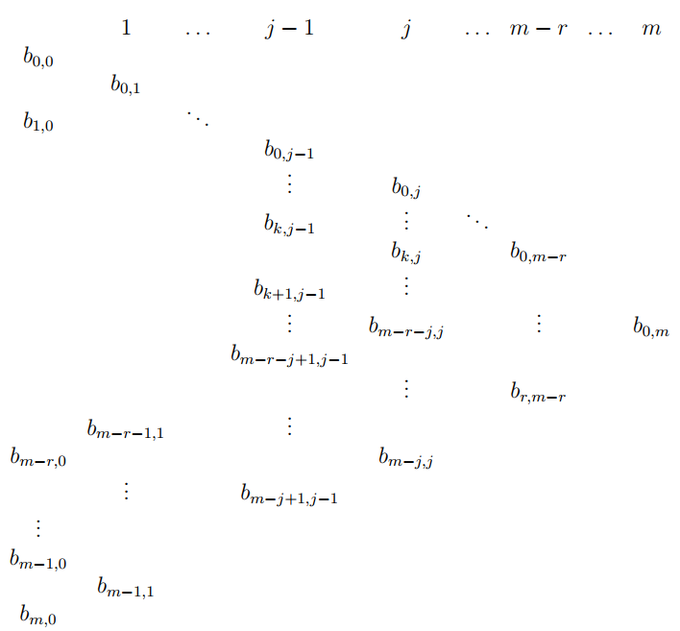

如果并且结具有多重性(),我们注意到

因为因为的乘数为,并且.因此,在这种情况下,我们只需要从个控制点开始,我们只需要构造升斜对角线上方的三角形部分

为了提出de Boor算法,方便地对索引进行不同索引.首先,我们将起始控制点标记为,其次,对于每个回合,不是索引索引第k列的点总是从0开始并一直运行到mj，索引索引 在第j列中具有索引i的点，其索引i从j + 1开始，并且始终以m + 1结束。因此，在第j轮，点b0，j，b1，j，。 。 。 ，bk，j，。 。 。 ，bm-j，j，使用我们原始的索引进行索引，将对应于点dj + 1，j，dj + 2，j，...。 。 。 ，dk + j + 1，j，。 。 。 ，dm + 1，j，在我们的新索引下。 用新的索引重写表示计算的三角形数组，我们得到以下信息：

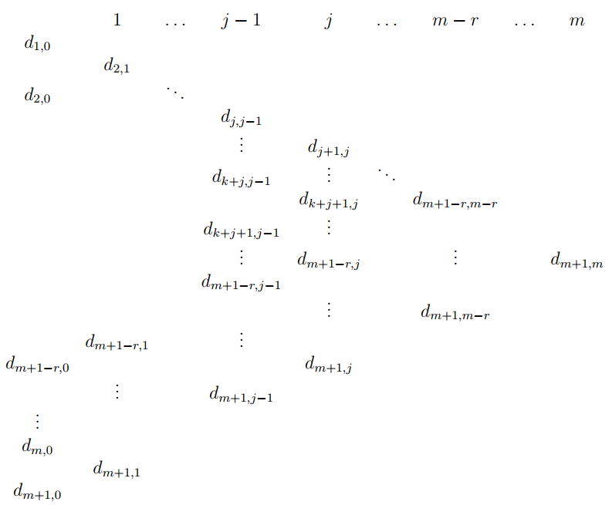

我们可以很容易地看到,根据和给出的归纳关系由下式给出:

其中,当时,其中是时的乘数,否则.令,上式变为

其中且,.样条曲线上的点是.

**6.6 de Boor算法和结插入** 2020年10月10日11点18分

结插入过程包括在不更改样条曲线的情况下将结插入给定的结序列中.结可能是新的,也可能与某个多重性的现有结重合,在后一种情况下,其效果是将的多重性提高1.结插入可用于构建新的控制点,与曲线段关联的B´ezier控制点形成样条曲线,甚至用于计算样条曲线上的点.

如果是最大的结索引,使得,则插入结将影响与个控制点,这些控制点与包含子区间的序列相关联,其中,并且当时,是的乘数(),如果则:

插入之后,我们得到新的序列,其中,当时,;当时,:

因此,我们需要计算个新的控制点

它们只是与个连续子区间的个子序列相对应的极值,其中(属于这些子间隔之一).例如,在以打结顺序插入打结7之后

我们具有新的结序列

并且需要计算三个极值和.

后面的内容给出了新增结点的伪码以及B样条曲线的性质,由于时间关系,这些内容跳过.

6.7 B样条的极形式 2020年10月10日13点02分

我们对样条曲线的多仿射方法使我们得到了de Boor算法,并且我们了解到,样条曲线F上的当前点可以表示为其de Boor控制点的仿射组合.de Boor点的系数可以看作是实参的实函数.在传统的B´ezier曲线理论中,将B´ezier曲线视为使用Bernstein基多项式作为权重将其B´ezier控制点混合在一起的结果.类似地,样条曲线可以看作是使用某些称为B样条的分段多项式函数作为权重将其de Boor控制点混合在一起的结果.在传统理论中,B样条通常不是根据de Boor算法定义的,而是根据递归关系或包含所谓的除数的公式定义的.现在,我们将简要展示样条曲线的多仿射方法如何导致定义B样条的递归关系,从而显示与传统方法的等效性.

为简单起见,我们将仅考虑无限结序列,其中每个结最多具有的多重性,因为处理有限或循环结序列所需的适应性非常小.B样条曲线是分段多项式函数,可以看作是样条曲线,范围为仿射线.我们按以下方式定义B样条曲线.

定义6.7.1 给定无限个结序列,其中每个结最多具有个多重性,第个归一化阶的(单变量)B样条(或)是唯一的样条曲线,其de Boor控制点为实数,其中是克罗内克德尔塔符号,使得当且仅当,否则.

备注: 归一化的B样条实际上为度,将其表示为也许更有意义,但是符号的建立已很成熟。一些作者使用表示法.

给定结序列上的任意样条曲线(实际上是任意B样条曲线)(其中是任意仿射空间),并由de Boor控制点定义,其中,对于每一个使得,对于每个,我们知道

其中是在上形成样条曲线的线段.因此,归一化的B样条实际上是用于混合样条曲线的de Boor控制点的权重.

如果我们将等式两边都极化

我们得到

其中是的极形式.回想一下,上述总和最多仅包含个非零因子,因为仅在时受个de Boor控制点的影响.因此,对于之外的,多项式为空.我们的目标是找到的递归公式.

de Boor算法提供了一种根据de Boor控制点计算极值的方法.回想一下,可以将计算安排成一个三角形.如果我们固定多重集,然后我们计算,让变化.我们发现,用于计算极值的三角形大部分重叠,形成了一种具有行的晶格,其中每个后续行都是从上面的行计算得出的如de Boor算法中所述,采用由参数之一控制的仿射组合.上排由de Boor控制点组成,下排由值组成.如果有多个结,则此格子的底部会切出三角形的缺口,其高度对应于结的多重性.更具体地说,如果,那么我们有一个和的计算三角形,但是对于到没有三角形,这就是在晶格底部生成高度为的三角形孔的原因.

标记上述晶格的节点以反映极性值的计算.在对象空间是仿射线A的情况下，绘制相同的网格很有趣，但是这次，除了我们用de Boor点(它们是实数)标记第一行之外,省略了节点标签,最下面一行的极值是.

现在我们展示如何使用第二个晶格来计算与标准化B样条关联的极值

` 第一种方法是自上而下进行的,它只是de Boor算法.固定索引,如果令为顶部节点,则底部行节点给出值().直观地,我们已经计算了选定的第个Boor控制点对样条所有分段在固定多集处的影响.

如果在进行自上而下的计算时标记中间节点,则会得到的另一种解释.容易看出,分配给每个节点的标签是沿从到该节点的所有下降路径的边缘权重的乘积之和,并且为 沿从到的所有下降路径的边缘权重乘积的总和(此类路径有个).

**本节内容目前无法理解，所以跳过**.

6.8 三次样条插值 2020年10月10日15点49分

问题1: 给定个数据点和个结序列,对于所有,,求出三次样条曲线,使得对于所有.

众所周知,当N大于5时,拉格朗日内插不是很令人满意,因为拉格朗日内插趋于以不希望的方式振荡.因此,我们转向样条曲线.三次样条曲线碰巧对一大类插值问题非常有效.为了解决上述问题,我们可以尝试基于有限结序列找到三次样条曲线F的de Boor控制点.

我们注意到,我们正在寻找总共个De Boor控制点.实际上,由于第一个控制点与一致,而最后一个控制点与一致,因此我们在寻找 de Boor个控制点.但是,使用de Boor评估算法,我们仅得出个方程表达式,而这些表达式包含个未知变量.

因此，上述问题具有两个自由度,并且尚未确定.为了消除这些自由度,我们可以添加各种“终止条件”,这相当于de Boor控制点和已知的假设.例如,我们可以指定和处的切向量等于某个期望值.现在,我们在个变量上拥有个线性方组.

为了推导此线性方程组,我们使用de Boor评估算法.请注意,对于所有,当时，de Boor控制点对应于极性标签,对应于极性标签,而和分别对应和.对于每一个,当时,可以使用以下表示de Boor算法的图根据计算.

因此,对于所有,我们有

根据以上公式,我们得到

其中

令

对所有,且和是任意点,我们得到下列关于未知数的个线性方程组:

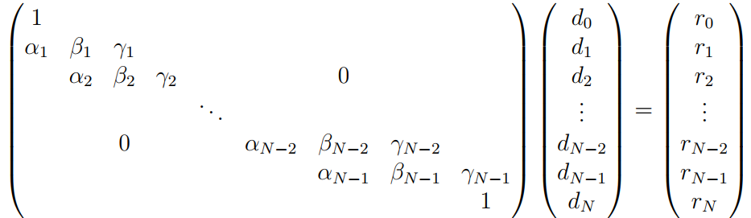

线性方程组的矩阵是三对角的,很显然.也很容易证明

对所有的.这样的条件不足为奇,因为和是点.如果

对所有的,这意味着矩阵在对角线占主导地位,那么可以证明矩阵是可逆的.特别地,对于均匀的打结序列就是这种情况.有一些方法可以非常有效地求解线性方程组的对角线优势系统,例如,使用LU分解.

对于均匀的打结序列,可以很容易地证明线性系统可以写成

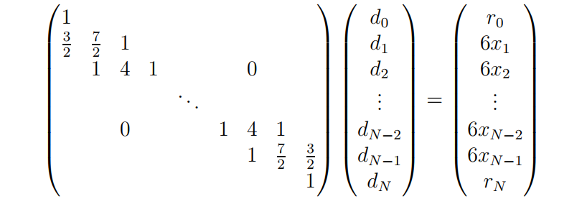

还可以证明,当结序列严格增加时,即当所有,,线性方程组的一般系统具有唯一的解.例如,这可以通过用Hermite多项式表达每个样条线段来显示。 编写C2条件会导致三对角系统，当结序列严格增加时，该系统将以对角线为主。 有关详细信息，请参见Farin [32]。

我们还可以解决如下问题：找到闭合的内插样条曲线.

**问题2**: 给定个数据点,和个结序列,对于所有,,求出闭合三次样条曲线F,使得对于所有,其中我们令.

这次,我们考虑由个结确定的循环结序列,这意味着我们考虑与一致的无限循环结序列,并且使得

对所有,且我们观察到,现在正在寻找N de Boor控制点,因为条件意味着,因此我们可以在个未知数中编写一个由N个线性方程组成的系统.可以轻松获得以下线性方程组:

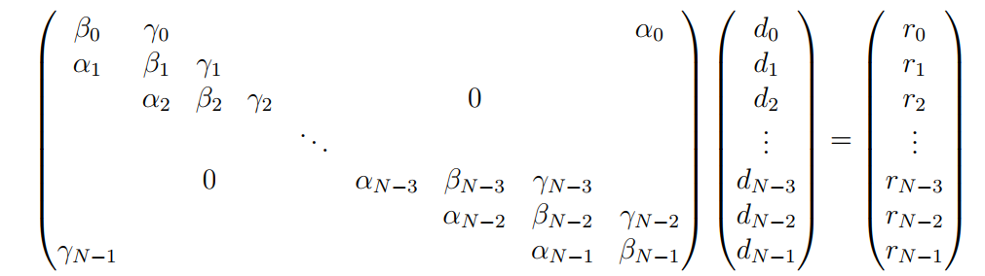

其中

对所有的,由于结序列是循环的,

并且对于所有的,我们有

由于结序列是循环的,我们同样得到

该系统不再是三对角线的,但仍然可以有效解决.

如果令,则对于开放和封闭的内插三次样条曲线,都可以以统一的方式写出系数.立即确认我们有

其中,在开样条曲线的情况下,,在闭样条曲线的情况下,.

对于开三次样条插值,已经提出了几种最终条件来确定和,我们将快速回顾这些条件.

第一种方法是指定和处的切向量和,通常称为钳位条件方法.由于处的切向量为

我们得到

并且相似地

一种特定的方法是Bessel结束条件.如果考虑抛物线对前三个数据点进行插值,则该方法包括在处选取与此抛物线的切向量.使用抛物线对最后三个点进行插值,可以进行类似的选择.

(b)另一种方法是二次终止条件.在这种方法中,我们要求

且

(c)另一种方法是自然终止条件.在这种方法中,我们要求

(d)最后,我们具有“不打结”条件,该条件迫使前两个立方段合并为单个立方段,最后两个立方段也类似.这相当于要求在和处连续.

我们将这些条件的精确表述留作练习,然后将感兴趣的读者推荐给Farin [32]或Hoschek and Lasser [45].

在实践中,当尝试解决插值问题时,结序列未给出.因此,必须找到产生合理结果的结序列.现在我们简要地概述产生结序列的方法.

最简单的方法是选择均匀的打结顺序.尽管简单,但是当某些区域中的数据点严重聚类时,此方法可能会产生不好的结果.

另一种流行的方法是使用**和弦长度[chord length]**的结序列.在这种方法中,选择和之后,我们以如下方式确定其他结

其中是和之间的和弦长度.此方法通常效果很好.

另一种方法是从物理启发式方法推导出的所谓的集中法,

还有其他方法,特别是由于Foley.有关详细信息,请参阅Farin[32].